e-Prelude.com Le cas Fabric

Instructions Rôle 2 : Commercial

Fiche C01 – Saisie des tables Compta Tiers

Fiche A01 – Saisie des tables Compta Tiers

*Prerequis*

Aucun

**Taux de TVA applicables**

Pour déterminer le taux de TVA appliqué lors de la facturation des articles, on doit en premier lieu définir les taux de TVA dans la table des taux de TVA. Dans l’exemple, le code **2** représente ici le taux normal (20%).

**Ne pas modifier cette table**

|  |  |  |
| --- | --- | --- |
| **Code** | **Libellé** | **Taux applicable** |
| 0 | Exonéré* | 0% |
| 1 | Taux réduit | 10% |
| 2 | Taux normal | 20% |

**Si la Comptabilité est activée, le fenêtre présente les comptes qui doivent être mouvementés.**

**Table des conditions de paiement**

Cette table permet de déterminer les dates échéance des factures. 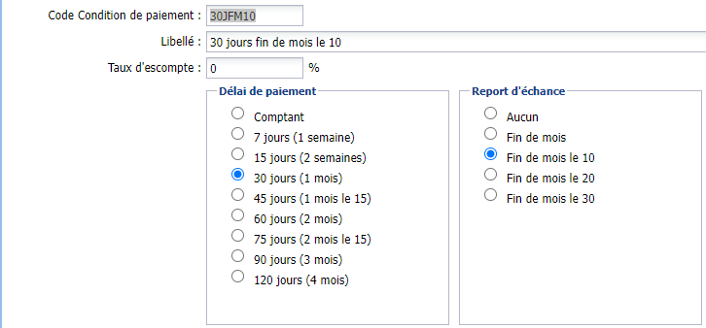

|  |  |  |  |  |
| --- | --- | --- | --- | --- |
| **Code** | **Libellé** | **Taux d’escompte** | **Délai de paiement** | **Report d’échéance** |
| COMPTANT | Comptant | 0 | Comptant | Aucun |
| FM | Fin de mois | 0 | Comptant | Fin de mois |
| 30JFM | 30 jours fin de mois | 0 | 30 jours | Fin de mois |
| 30JFM10 | 30 jours fin de mois le 10 du mois suivant | 0 | 30 jours | Le 10 du mois suivant |

**Table des modes de règlement**

Cette table permet de déterminer le journal sur lequel sont passés les règlements et de calculer les dates de valeur.

|  |  |  |  |  |
| --- | --- | --- | --- | --- |
| **Code** | **Libellé** | **Journal financier** | **Délai de paiement** | **Report d’échéance** |
| CHK | Chèque | BQ | Comptant | Aucun |
| VIR | Virement bancaire | BQ | Comptant | Aucun |

**Table des catégories d'articles (menu Technique)**

|  |  |
| --- | --- |
| **Code** | **Libellé** |
| * | Catégorie non définie* |

Cette table permet de déterminer le journal et les comptes sur lesquels sont passés les mouvements comptables.

On utilisera ici que la catégorie * qui est déjà complétée.